Тема №9. Рентгенодиагностика заболеваний легких.
Задание 1

Муж., 20 лет. Жалобы на повышенную утомляемость, резкое снижение массы тела, повышение температуры до 38-39С, ночные поты на протяжении последней недели, кашель с прожилками крови в мокроте.
Вопрос 1. Какой рентгенологический синдром поражения легких представлен на Rg-изображении?
Вопрос 2. Какому заболеванию (форме заболевания) соответствует данная Rg-картина?

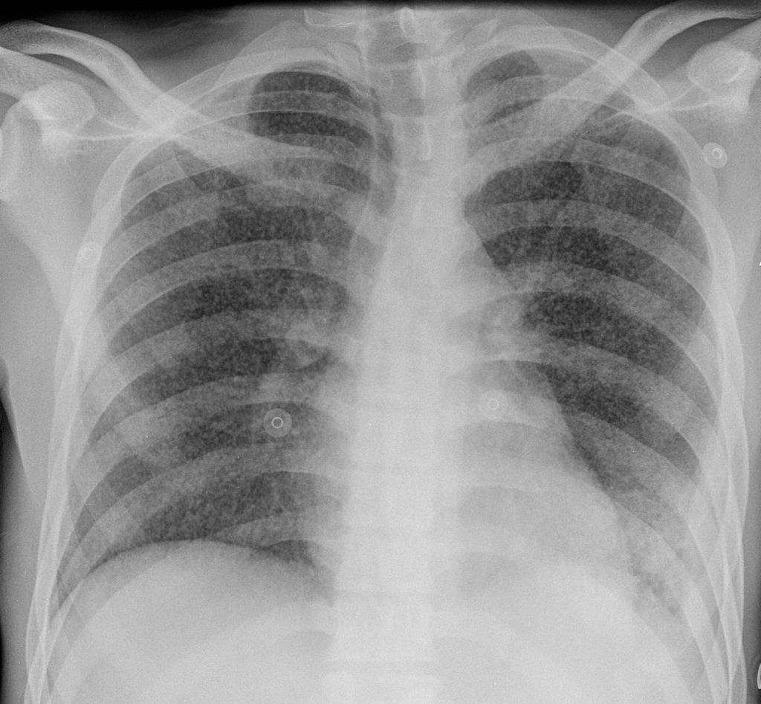

Задание 2

Жен., 25 лет. Жалобы на внезапное появление болей в правом гемитораксе после кашля, одышку.
Вопрос 1. Какой рентгенологический синдром поражения легких представлен на Rg-изображении?
Вопрос 2. Какой патологии соответствует данная Rg-картина?
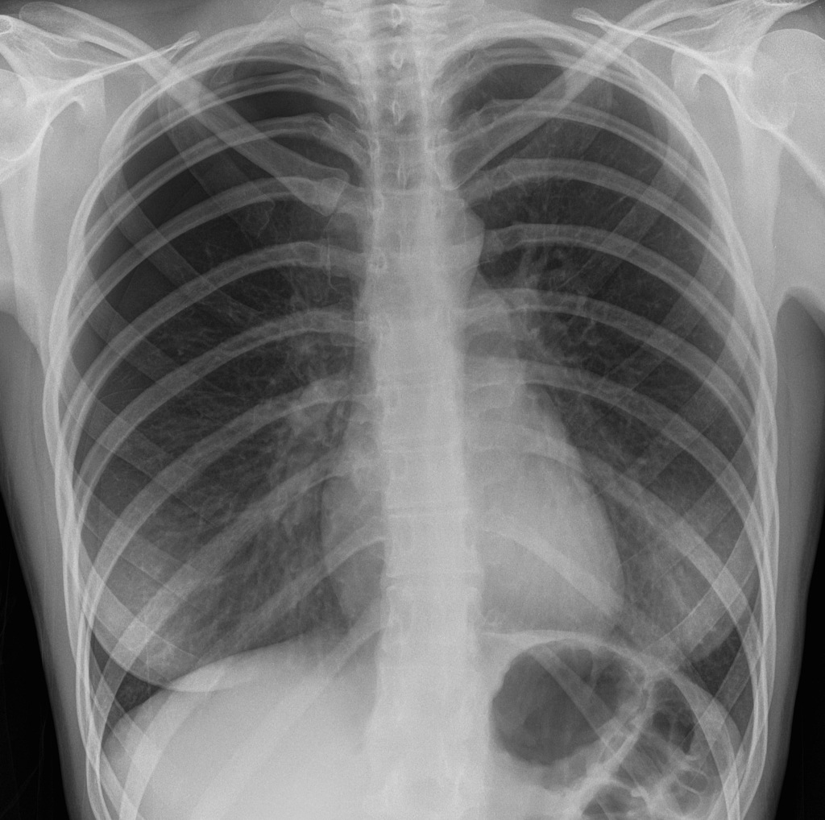

Задание 3
Муж., 45 лет. Жалобы на кашель в течение 3 месяцев, повышенную утомляемость.
Вопрос 1. Какой рентгенологический синдром поражения легких представлен на Rg-изображении?
Вопрос 2. Какой патологии соответствует данная Rg-картина?
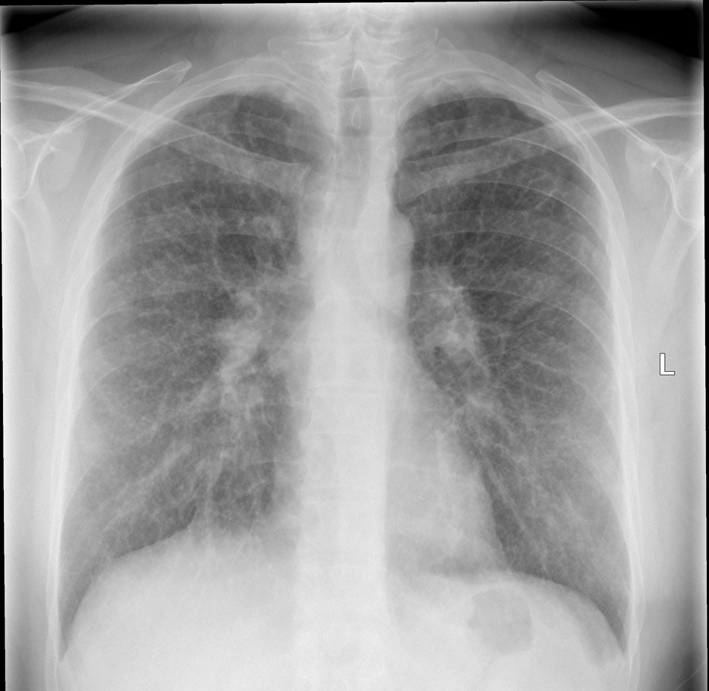

Задача 4

Женщина 30-ти лет жалуется на температуру 38 градусов, кашель с мокротой и одышку. В анамнезе переохлаждение на природе.

Вопрос 1. Какой рентгенологический синдром поражения легких представлен на Rg-изображении?
Вопрос 2. Какой патологии соответствует данная Rg-картина?
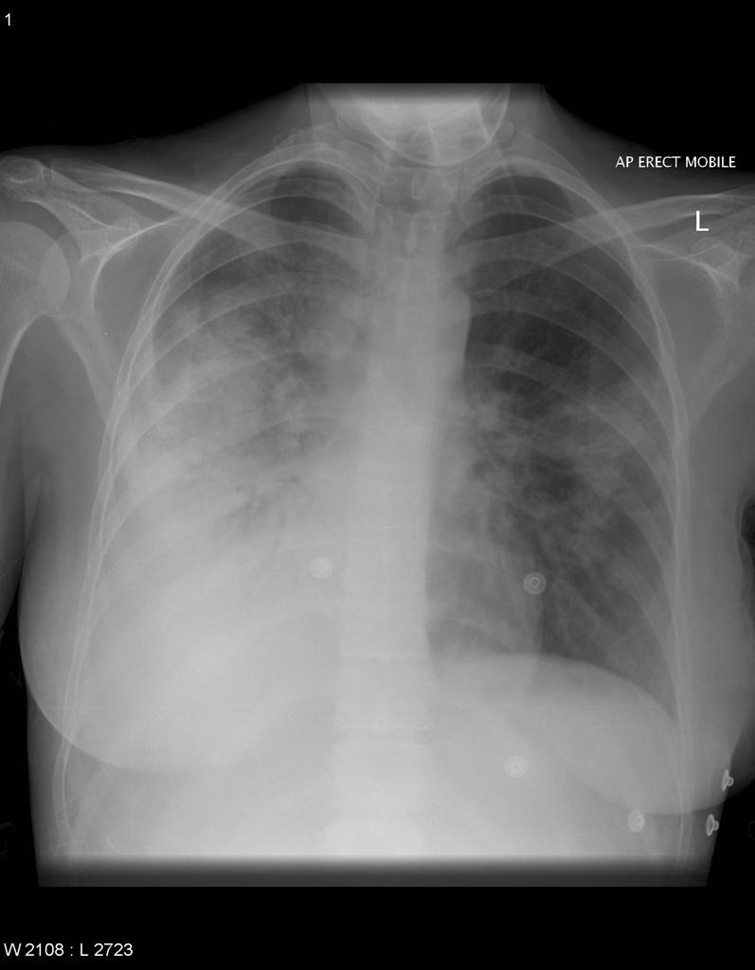

Задача 5

Мужчина 25 лет, лесник. Жалобы на дискомфорт в правой нижней части груди. В анализе крови выявлено повышение IG E.
Вопрос 1. Какой рентгенологический синдром поражения легких представлен на Rg-изображении?
Вопрос 2. Какой патологии соответствует данная Rg-картина?
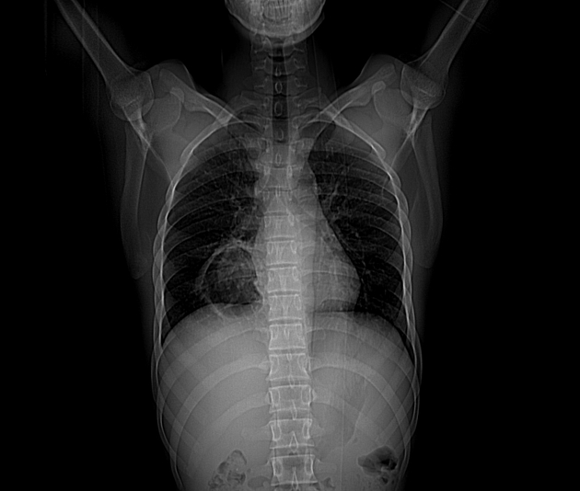

Для ответа на задание воспользуйтесь шаблоном. Скопируйте его в форму и впишите свой ответ. НЕ ПРИКРЕПЛЯЙТЕ документы к форме ответа.

Задача 1
Вопрос 1:
Вопрос 2:
Задача 2
Вопрос 1:
Вопрос 2:
Задача 3
Вопрос 1:
Вопрос 2:
Задача 4
Вопрос 1:
Вопрос 2:
Задача 5
Вопрос 1:
Вопрос 2:

